## ЛАБОРАТОРНЕ ЗАНЯТТЯ № 9

**ТЕМА:** **Голонасінні рослини**

**Теоретичні питання**

1. Загальна характеристика голонасінних рослин.
2. **Класифікація.**
3. **Розмноження голонасінних.**

### Чергування поколінь у сосни звичайної.

**ЛІТЕРАТУРА**

1. Біологія. Навчальний посібник / за редакцією проф. Ю.І. Бажори. Одеса: Прес-кур’єр. 2012. 272 с.
2. Шелест З.М., Войціцький В.М., Гайченко В.А., Байрак О.М. Біологія: Підручник для студентів ВНЗ. 2-ге вид., доповн. і переробл. Київ: Кондор, 2007. 760 с.
3. <https://redbook-ua.org/>

**1. Вивчення класифікації об’єктів**

|  |  |
| --- | --- |
| Царство _______________________ | |
| Відділ _______________________________  Клас ________________________________  Порядок _____________________________  Родина _______________________________  Рід _______________________________  Вид: **сосна звичайна** | Відділ _______________________________  Клас ________________________________  Порядок _____________________________  Родина _______________________________  Рід _______________________________  Вид: **гінкго дволопатеве** |

2. Складіть список Голонасінних рослин, занесених до Червоної книги України.

_________________________________________________________________________________________________________________________________________________________________________________________________________________________________________________________________________________________________________________________________________________________________________________________________

**3. Вивчити особливості будови та розмноження хвойних на прикладі *сосни звичайної.***

*Розгляньте гербарні зразки трирічної гілки сосни звичайної.* Зверніть увагу на наявність у неї двох типів пагонів - видовжених та вкорочених. Вкорочені пагони несуть по 2 довгі хвоїнки (кількість хвоїнок на вкороченому пагоні — таксономічна ознака у хвойних).'

На верхівках пагонів розташовані дрібні поодинокі (рідше по 2-3) шишки зеленого кольору з темно-червоним або буруватим відтінком (шишки 1-го року). Крім того, на гілках сосни є ще шишки зелені конусоподібні з закритими лусками (шишки 2-го року) та коричнево-бурі дерев'янисті з відкритими лусками (шишки 3-го року), при основі лусок в шишках 3-го року знаходиться дозріле насіння. При основі річних видовжених пагонів розташовані мікростробіли, які мають золотисто-жовтий колір.

*Розгляньте поздовжній розріз мікростробіла на готовому мікропрепараті.* Він складається з осі, до якої прикріплюються луски, що мають вигляд плоских листочків із загнутим угору широким зовнішнім краєм. На зовнішньому боці луски лежать по два великих опуклих пилкових мішки, в яких формується пилок.

*Будову пилкового зерна (чоловічого гаметофіта) розгляньте при великому збільшенні мікроскопа.* Пилкове зерно має овальну форму і вкрите двома оболонками — екзиною (зовнішня) і інтиною (внутрішня). На протилежних полюсах пилкового зерна екзина відшаровується від інтини і утворює дві повітряні камери. Під оболонками можна бачити дві клітини, які відрізняються розмірами: сифоногенна (велика) та спермагенна (дрібна). З сифоногенної клітини в процесі розвитку чоловічого гаметофіта після запилення утворюється пилкова трубка, а з спермагенної - статеві клітини (спермії).

*Розгляньте поздовжній розріз жіночої шишки (мегастробіла) другого року життя. Вона* складається з осі, до якої прикріплюються луски. У шишках першого року можна бачити два типи лусок (покривні й насінні), пізніше вони зростаються і складається враження (якщо розглядати шишки 2-го року та достиглі), що на осі шишки розташовані однотипні луски. При основі лусок в шишках вже 2-го року та в достиглих видно по дві насінини.

*Розгляньте під лупою насінну луску із шишки другого року.* На внутрішньому боці біля основи луски розташовані два білих насінні зачатки. Між двома виростами на нижньому кінці останніх є мікропіле (пилковхід) - отвір, який веде всередину насінного зачатку.

*Внутрішню будову насінного зачатку вивчіть на поздовжньому зрізі шишки другого року розвитку в лупу*. Він складається із покриву (інтегументу), під яким знаходиться опукле тіло — нуцелус. На верхівці інструмент не зростається, внаслідок чого тут є отвір — мікропіле (пилковхід), під яким знаходиться пилкова камера.

Спочатку в тканині нуцелуса утворюється одна материнська клітина. В результаті двох поділів вона дає чотири клітини, одназ яких перетворюється на мегаспору, три інші - редукуються.

Із мегаспори формується багатоклітинна тканина жіночого гаметофіту. У верхній частині гаметофіту напроти мікропіле лежать два архегонія з великими яйцеклітинами.

Після запліднення із зиготи, що утворилася, відразу ж починає розвиватись зародок. Ендосперм розростається і збагачується поживними речовинами. Нуцелус і інтегумент перетворюється на насінну оболонку. Так з насінного зачатка утворюється насінина.

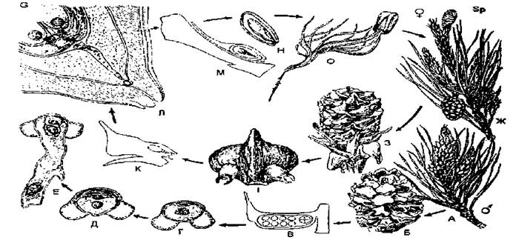

**Рис. Цикл розвитку сосни звичайної (*Pinus sylvestris*):**

А — гілка з чоловічими шишками; Б — чоловіча шишка; В — розріз мікроспорангія; Г-Е — проростання пилку; Ж — гілка з жіночими шишками; З — жіноча шишка; І — мегаспорофіл з двома насінними зачатками; К — мегаспорофіл збоку: Л — верхівка насінного зачатка; М, Н — насінина в розрізі; О — проросла насінина.

**4. Ознайомитися з морфологічними особливостями пагонів та шишок різних видів хвойних.**

Розглядаючи гербарні зразки різних видів хвойних, зверніть увагу на особливості будови їх пагонів. Насамперед видно, що серед хвойних є не лише види з голчастими листками, які сидять безпосередньо на видовжених вагонах (*ялина, ялиця, тис, ялівець*) або зібрані пучками на бічних укорочених пагонах (*сосна, модрина* тощо). У представників родів *туя, кипарис, кипарисовик* (Chamaecyparis Planch.) пагони вкриті дрібними лускоподібними листками, супротивно розташованими і притиснутими до стебла.

Серед хвойних, що мають лише видовжені пагони, у *ялівця звичайного* листки колючі і розташовані по 3 у мутовках, у *ялини* листки чотиригранні (на поперечному розрізі ромбічні), у *тиса* - ланцетоподібні або лінійні, зверху з добре помітною жилкою, а знизу з двома світлими смужками, що проходять по краю листка.

Шишки у *ялівця* і *тиса* соковиті, ягодоподібні, до 3 см діаметром (називаються шишкоягодами), у ялівця вони майже чорні, а у тиса - червоні.

У *ялини* і *ялиці* шишки здерев'янілі, у ялиці вони прямостоячі і після достигання насіння розпадаються, а у ялини - повислі і не розпадаються, а тільки розкриваються.

Кількість листків (хвоїнок) на вкорочених нагонах у хвойних - таксономічна ознака. Так у *модрини* і *кедра* хвоїнок у пучку буває дуже багато (кілька десятків), причому *модрина* листки на зиму скидає, а *кедр* ні.

Шишки *модрини* здерев'янілі, не розпадаються, шишки *кедра* після достигання насіння розпадаються.

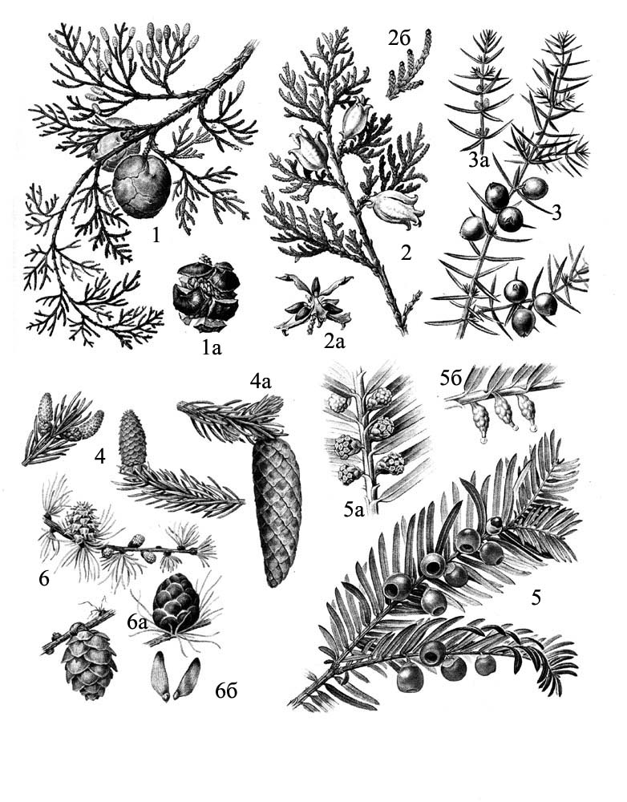У *сосни* вкорочені пагони несуть по 2-3-5 (іноді 4 або 8) хвоїнок, довжина яких коливається від 2 до 45 см при ширині лише 1 -2 мм; листки на поперечному розрізі плоско - опуклі або тригранні, середня жилка з одним або двома пучками, це можна побачити, розглянувши поперечний розріз хвої сосни. Шишки *сосни* здерев'янілі, розкривні, різноманітні за формою і розмірами.

**Рис. Пагони голонасінних рослин з шишками**

**Під якими номерами на малюнку показані пагони з шишками:**

- *модрини сибірської* ( - гілочка з чоловічими та жіночими шишками, - дозріла та молода жіночі шишки, - насіння); - *ялини звичайної* ( - чоловічі шишки: молоді та дозріла, - жіноча дозріла шишка); - *туї східної* ( - гілка з молодими шишками, - окрема гілочка, - розкрита шишка); - *ялівця звичайного*( - гілка з шишками, - окрема гілочка); - *кипариса вічнозеленого*( - гілка з мікростробілами і шишками, - розкрита шишка); - *тиса ягідного* ( - гілка з насіням, - гілка з мікростробілами, - гілка з мегастробілами).

## ЛАБОРАТОРНЕ ЗАНЯТТЯ № 10

**ТЕМА: Покритонасінні рослини**

**Теоретичні питання**

1. Будова та еволюція квітки.
2. Характерні ознаки класу Дводольні.
3. Характерні ознаки класу Однодольні.
4. Географічне поширення, екологія та практичне значення покритонасінних рослин

**ЛІТЕРАТУРА**

1. Біологія. Навчальний посібник / за редакцією проф. Ю.І. Бажори. Одеса: Прес-кур’єр. 2012. 272 с.
2. Шелест З.М., Войціцький В.М., Гайченко В.А., Байрак О.М. Біологія: Підручник для студентів ВНЗ. 2-ге вид., доповн. і переробл. Київ: Кондор, 2007. 760 с.
3. <https://redbook-ua.org/>

**1. Вивчення класифікації об’єктів**

|  |  |
| --- | --- |
| Царство _______________________ | |
| Відділ _______________________________  Клас ________________________________  Порядок _____________________________  Родина _______________________________  Рід _______________________________  Вид: **вишня садова** | Відділ _______________________________  Клас ________________________________  Порядок _____________________________  Родина _______________________________  Рід _______________________________  Вид: **горох посівний** |
| Відділ _______________________________  Клас ________________________________  Порядок _____________________________  Родина _______________________________  Рід _______________________________  Вид: **лілія лісова** | Відділ _______________________________  Клас ________________________________  Порядок _____________________________  Родина _______________________________  Рід _______________________________  Вид: **цибуля городня** |

2. Складіть список покритонасінних рослин, занесених до Червоної книги України.

____________________________________________________________________________________________________________________________________________________________________________________________________________________________________________________________________________________________________________________________________________________________________________________________________________________________________________________________________________________________________________________________________________________________________________________________________________

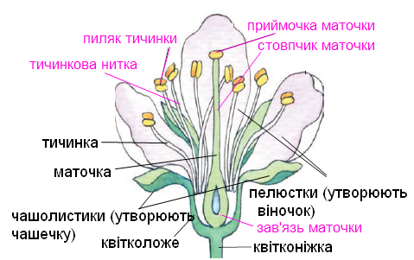

**Рис. Будова квітки**

***3. Напишіть особливості будови вегетативних та генеративних органів різних представників класу Дводольні***

|  |  |  |  |  |  |  |  |
| --- | --- | --- | --- | --- | --- | --- | --- |
| **Родина / вид.**  **укр., лат.** | **Життєві форми** | **Коренева система, видо-зміни** | **Стебло (тип стебла, галуже-ння)** | **Листок (форма та розчленування листкової пластинки, жилкування, листорозміщення)** | **Квітка (особливості будови, формула, суцвіття)** | **Плід, насіння** | **Значення** |
| ***Розові***  1.Вишня садова  2.Шипшина собача  ***Бобові***  3. Горох посівний  ***Пасльонові***  4. Картопля або паслін бульбистий.  ***Айстрові***  5. Соняшник однорічний |  |  |  |  |  |  |  |

***4. Записати і вивчити по 5 українських та латинських назв найпоширеніших представників, які належать до родин Розові, Бобові, Пасльонові, Айстрові.***

***5. Напишіть особливості будови вегетативних та генеративних органів різних представників класу Однодольні***

|  |  |  |  |  |  |  |  |
| --- | --- | --- | --- | --- | --- | --- | --- |
| **Родина / вид**  **укр., лат** | **Життєві форми** | **Коренева система, видо-зміни** | **Стебло (тип стебла, галуже-ння)** | **Листок (форма та розчленування листкової пластинки, жилкування, листорозміщення)** | **Квітка (особливості будови, формула, суцвіття)** | **Плід, насіння** | **Значення** |
| ***Лілійні***  1. Лілія лісова.  ***Цибулеві***  2.Цибуля городня.  ***Амарилісові***  3.Підсніжник звичайний.  ***Конвалієві***  4.Конвалія травнева або звичайна.  ***Орхідні***  5.Венерині черевички звичайні.  ***Злакові***  6.Жито посівне. |  |  |  |  |  |  |  |

***6. Записати і вивчити українські та латинські назви 5 представників родин Лілійні, Цибулеві, Амарилісові, Конвалієві, Орхідні, Злакові.***